Книга рецептов

Фролов матвей

**Введение: Сбор информации, определение сущности, определение связи между сущностями.**

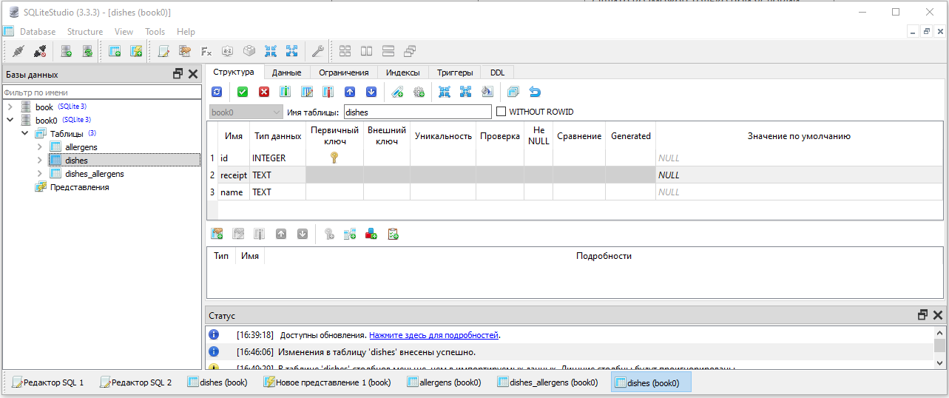**Описание реализации**: Работа с SQL-таблицами и отображение данных в PyQT.

